Информационная справка о сборе предложений граждан
по благоустройству общественных территорий

Что такое сбор предложений?
Сбор предложений граждан по благоустройству общественных территорий, проводится Администрацией города Екатеринбурга ежегодно, с целью определения наиболее востребованных у жителей Екатеринбурга общественных территорий для последующего комплексного благоустройства.
Почему принять участие в сборе предложений важно?
Во-первых, жители могут напрямую принять участие в городском управлении и решении вопросов городского хозяйства.
Во-вторых, благоустройство территорий, отобранных жителями выполняется в рамках федерального проекта «Формирование комфортной городской среды» Национального проекта «Жилье и городская среда» с привлечением средств федерального бюджета. Чем больше жителей принимает участие в подобных акциях, тем больше федеральный центр видит заинтересованность жителей в развитии своей территории, тем больше средств может быть направлено на благоустройство отобранной территории.
В-третьих, чем больше жителей примет участие на этапе планирования мероприятия по благоустройству, тем меньше возникнет спорных вопросов, конфликтных ситуаций на этапе реализации.
В какой период проводится сбор предложений?
Сбор предложений проводится в период с 15.12.2022 по 16.01.2023. Итоги сбора предложений будут опубликованы до 01.02.2023.
Как можно падать предложение?
Порядок подачи предложений предусматривает несколько вариантов:
- Заполнить специальную анкету на официальном сайте Администрации города Екатеринбурга.
Что будет после сбора предложений, какой результат?
В ходе сбора предложений будут определены 5 общественных территорий, которые наиболее нуждаются, по мнению жителей, в благоустройстве. Данные 5 территорий, так называемый «шорт-лист» весной 2023 года будет выставлен на итоговое голосование для определения территории победителя.

Как будет благоустроена выбранная территория?
Это будет определено в ходе последующей разработки дизайн-проекта по благоустройству территории, и проектно-сметной документации по благоустройству общественной территории.
Однако, можно утверждать уже сейчас, что территория будет благоустроена комплексно. Минимальный перечень работ по комплексному благоустройству – устройство покрытий, сопряжение поверхности, устройство освещения, озеленение территории, установка малых архитектурных форм, в том числе скамеек и урн.
Какие территории уже благоустроены, выбранные жителями в предыдущие годы?
Начиная с 2018 года, в рамах федерального проекта «Формирование комфортной городской среды», благоустроены 5 общественных территорий, ранее отобранные жителями: сквер у здания Оперного театра, набережная реки Исети от улицы Малышева до улицы Куйбышева, парк «Зеленая роща», парк им. XXII Партсъезда, Преображенский парк (1 этап), продолжаются работы по благоустройству Солнечных аллей в мкр. Солнечный.

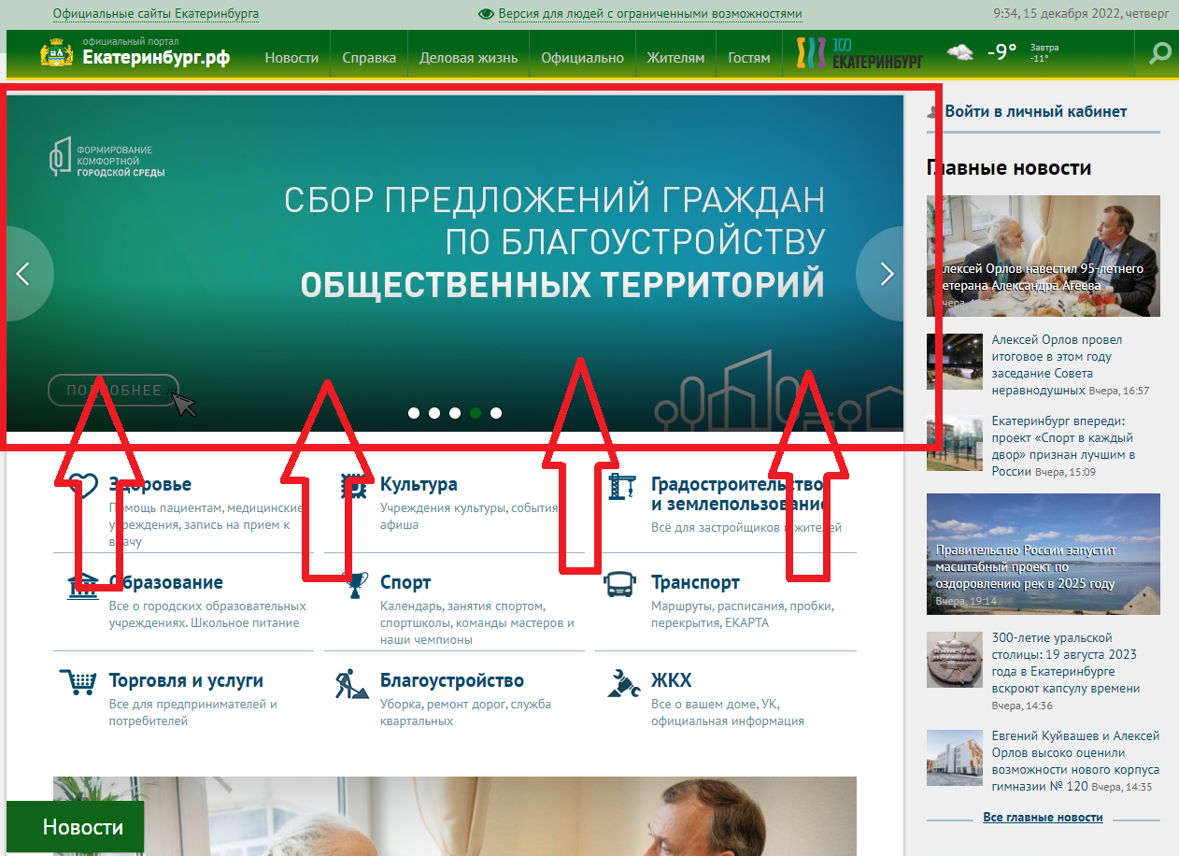
Прим. Для того что бы проголосовать необходимо зайти на сайт екатеринбург.рф и перейти в соответствующий промо-блок, как показано на рисунке.

